
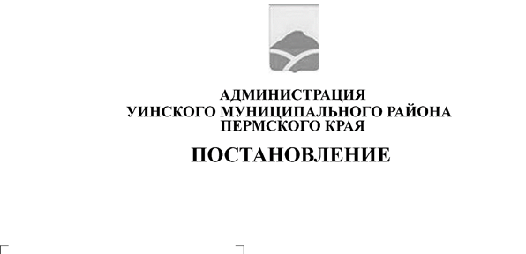
20.03.2026 259-01-01-02-59
Об открытии Семейного центра
на территории Уинского муниципального округа Пермского края
В соответствии с реализацией национального проекта России «Семья», руководствуясь Уставом Уинского муниципального округа Пермского края, администрация Уинского муниципального округа Пермского края
ПОСТАНОВЛЯЕТ:
- Открыть на территории Уинского муниципального округа Пермского края Семейный центр на базе Уинской центральной детской библиотеки МКУК «Уинская ЦБС» по адресу: Пермский край, Уинский муниципальный округ, с.Уинское, ул.Ленина, д.21А.
- Начальнику Управлению культуры, спорта и молодежной политики администрации Уинского муниципального округа Пермского края назначить руководителя (куратора) Семейного центра.
- Утвердить Дорожную карту по реализации пилотного проекта по созданию Семейного центра в Уинском муниципальном округе Пермского края. (Приложение 1)
- Утвердить Положение о Семейном центре в Уинском муниципальном округе Пермского края. (Приложение 2)
- Утвердить состав организационного комитета по открытию Семейного центра на территории Уинского муниципального округа Пермского края. (Приложение 3)
- Признать утратившим силу постановление администрации Уинского муниципального округа Пермского края от 29.09.2025 № 259-01-01-02-260 «Об открытии Семейного центра на территории Уинского муниципального округа Пермского края».
- Настоящее постановление вступает в силу с даты подписания и подлежит размещению в сетевом издании - официальном сайте администрации Уинского муниципального округа (http://uinsk.ru).
- Контроль за исполнением настоящего постановления возложить на заместителя главы администрации Уинского муниципального округа по социальным вопросам.

Глава муниципального округа –
глава администрации Уинского
муниципального округа А.Н.Зелёнкин

